**Дата:** 10.05.2022. **Клас:** 4 – Б  **Вчитель:** Половинкина О.А.

**Урок:** математика.

**Тема: Дослідження зручних законів множення у виразах виду 329∙11, 286∙101, 530∙1001. Складання виразів для розв’язування задач з іменованими даними. Розв’язування виразів на порядок дій, рівнянь.**

**Мета**: формувати вміння знаходити значення виразів, порівнювати числа; розвивати математичну компетентність, пам’ять, мислення, математичне мовлення; виховувати наполегливість, дисципліну, працьовитість, колективізм.

**Обладнання**: презентація.

**Хід уроку**

**І. Організація класу.**

Створення позитивного психологічного клімату класу.

**ІІ. Актуалізація опорних знань.**

1. Перевірка домашнього завдання № 681, 682.

2. Усний рахунок.

3. Каліграфічна хвилинка.

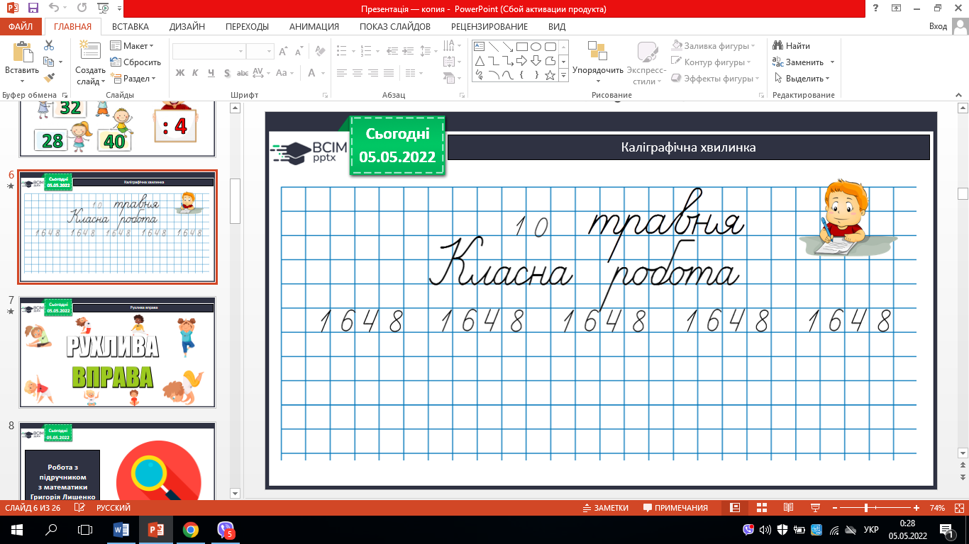

4. Робота з підручником с. 117 – 118.

**ІІІ. Вивчення нового матеріалу.**

1. № 682. Обчисли усно.

2. № 683. Скористайся зразком обчислень і зроби висновки.

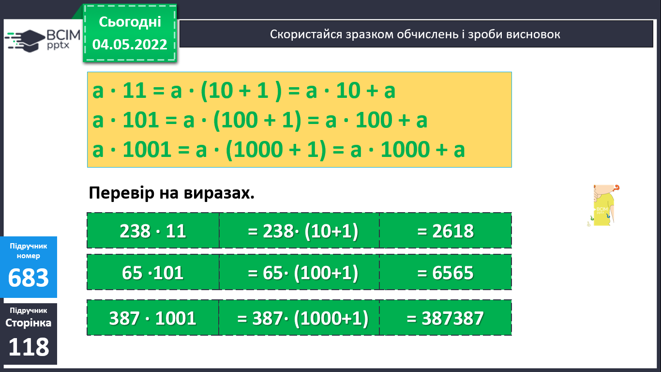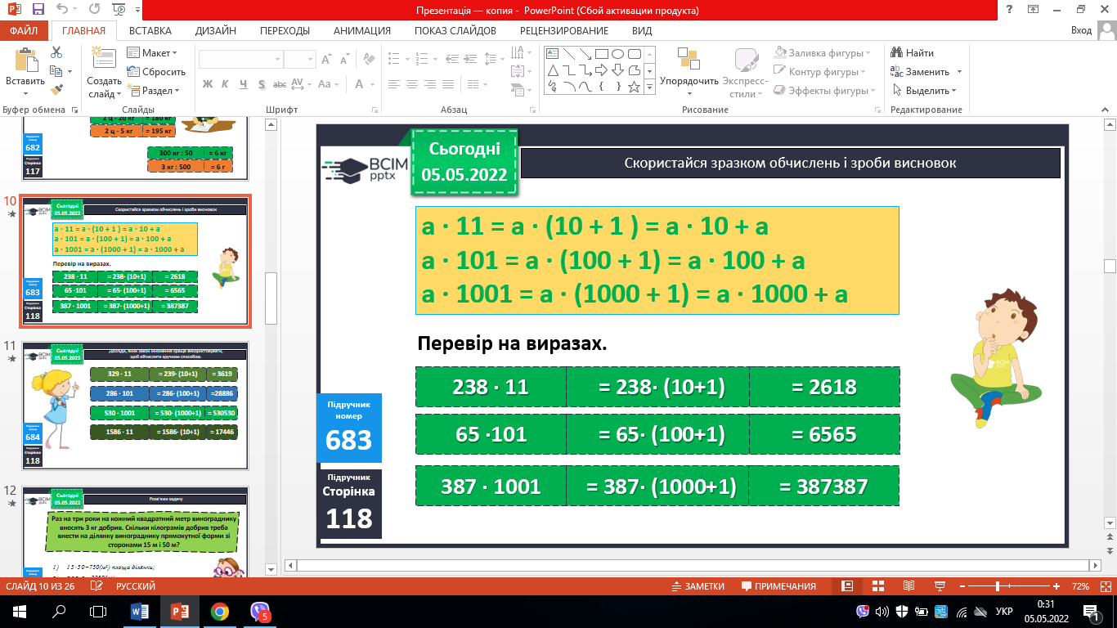

3. № 684. Досліди закон множення.

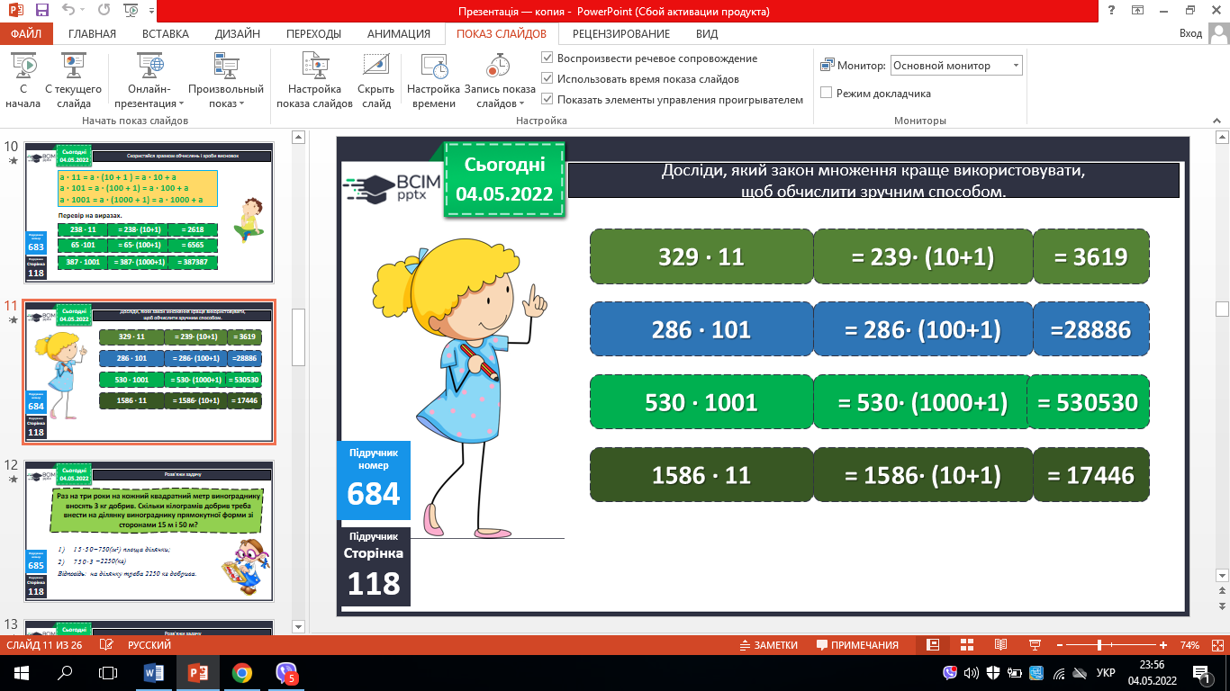 

4. № 685. Розв’яжи задачу.

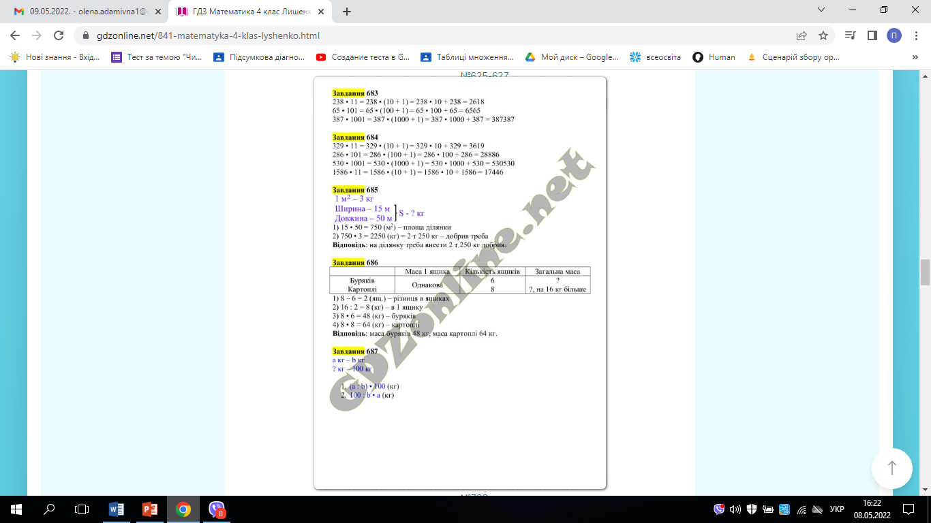

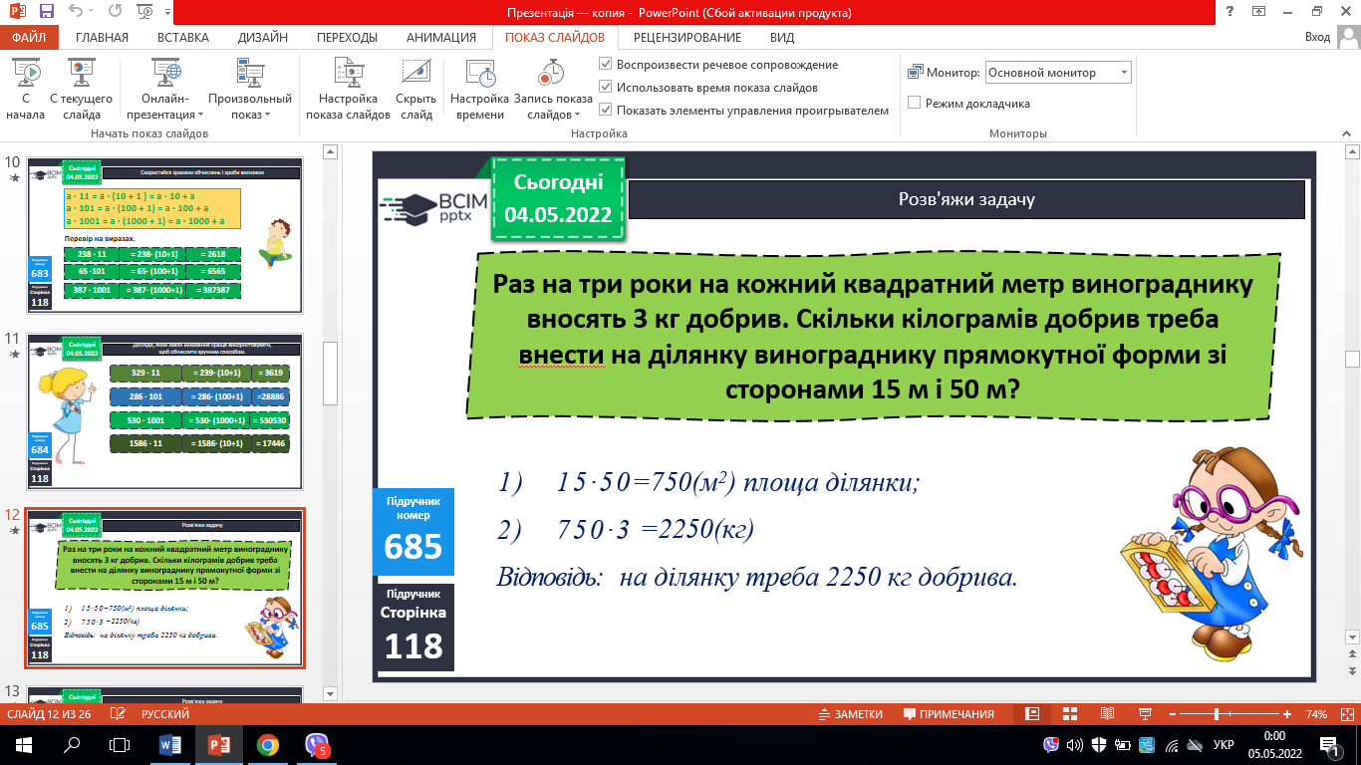

5. № 686. Розв’яжи задачу.

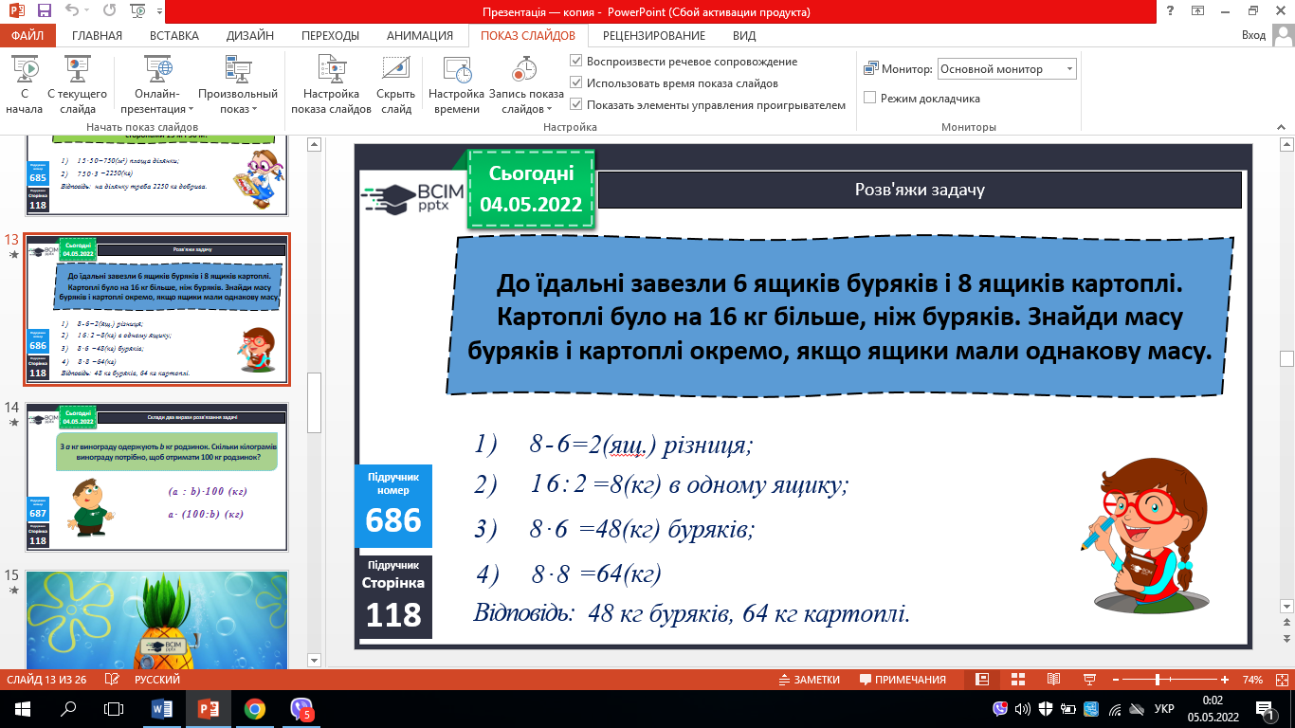

**ІV. Підсумок.**

1. Домашнє завдання.

С. 118, №691. ***Роботи надішли на Human.***

2. Рефлексія.